Муниципальное бюджетное дошкольное образовательное учреждение
«Детский сад № 6 «Цветик»

Конспект занятия
по формированию основ экологической культуры
для детей подготовительной группы (6-7 лет)

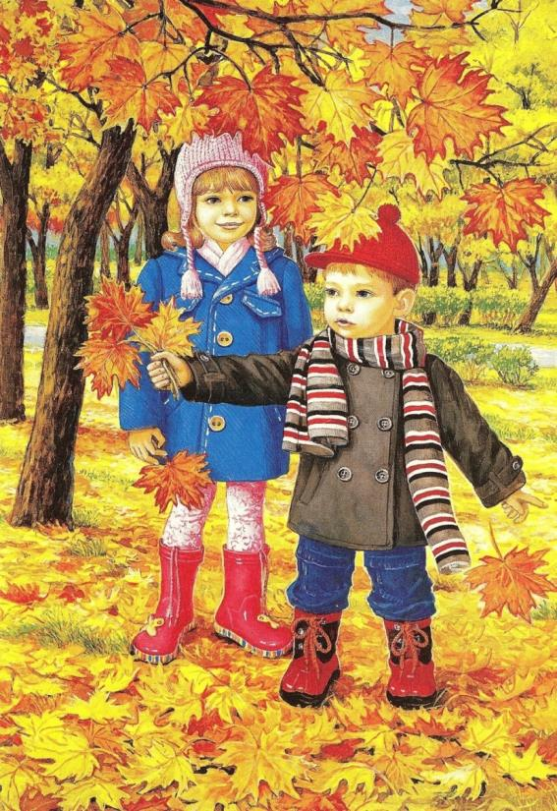
«ЛЕСНОЕ ЦАРСТВО»

Подготовила:
воспитатель Соколова Елена Александровна

г. Рассказово
2018 год
Цель: Формирование у детей ответственного отношения к природе, основ экологической культуры.
Программное содержание:
1. Образовательные задачи: уточнить и закрепить представления о лиственных и хвойных деревьях, познакомить с профессией «лесник», учить осознанно, применять знания о правилах поведения в лесу.
2. Воспитательные задачи: воспитывать ответственное отношение к общенародному делу охраны леса, прививать любовь и уважение к нашей Родине, к лесу, к родной природе. Способствовать воспитанию уважительного отношения к труду лесника..
3. Развивающие задачи: развивать свободное общение с взрослыми и детьми, компоненты устной речи детей. Приобщать к словесному и изобразительному искусству, в том числе развивать художественное восприятие и эстетический вкус. Формировать целостную картину мира, расширять кругозор в части представлений об экологии.
4. Активизировать словарь по темам «Лес», «Животные», «Охрана леса».
Предварительная работа: рассматривание тематических папок о растениях и животных, чтение стихотворений, беседа “Охрана леса”, разучивание пословиц о родной земле, подбор материала и изготовление авторского пособия лэпбук «Экология», разработка интерактивного тренажёра «Найди листочек с дерева», гимнастики для глаз «Осень в лесу»
Оборудование:
- макеты деревьев и животных;
- экран, проектор, ноутбук, интерактивная игра «С какого дерева листочек?», компьютерная гимнастика для глаз «Осень в лесу»;
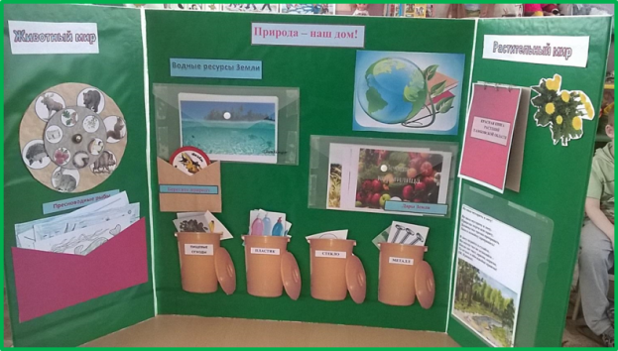
- авторское методическое пособие – лэпбук «Экология», его содержание:

- Папка с фотографиями «Водные ресурсы Земли»
- Папка с фотографиями «Дары земли»
- Дидактическая игра «Береги природу! Знаки!»
- Дидактическая игра «Утилизация мусора»
- Дидактическая игра «Корм для животных»
- Раскраски «Пресноводные рыбы»
- «Красная книга Тамбовской области»
- Папка со стихами на тему «Сбережем нашу планету»
• на каждого ребенка материал для продуктивной деятельности: картон для основы, шаблоны кроны деревьев, листы бумаги жёлтого цвета для обрывной аппликации, клей, тряпочка, кисть.
Методические приемы: вопросы, рассматривание картинок, просмотр видеофильма, презентации, интерактивная игра, чтение стихов, сюрпризный момент, изобразительная деятельность.
Словарь: хвойные и лиственные деревья, лесник, утилизация мусора.
Ход занятия:
- Дорогие ребята! Поговорим сегодня о лесе. Три близко растущих друг с другом дерева – это лес? Конечно это не лес. А если четыре - пять деревьев растут довольно далеко друг от друга на равнине, представляют ли они собой лес? Эти отдельно стоящие деревья тоже не лес. Так что же такое лес? (Лес – это множество деревьев, расположенных близко друг к другу и растущих на большом участке земли.)
- Вы когда - нибудь бывали в лесу? Что вам понравилось, запомнилось? В лесу очень много деревьев, они стоят близко друг к другу. Их кроны соприкасаются, а кое - где и плотно смыкаются. Напомню, что кроной дерева называется вся его разветвленная часть.
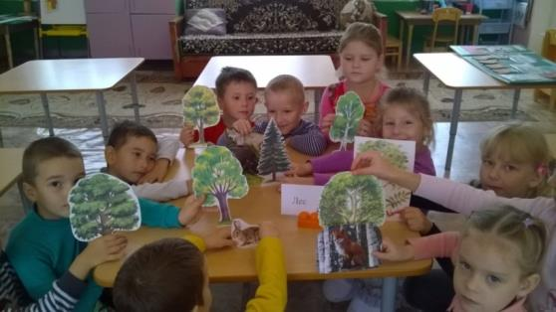
- Предлагаю изобразить вам лес. Для этого нам понадобятся макеты деревьев.
- Лес – это дом для мхов и трав, грибов, кустарников и деревьев, птиц, зверей и насекомых. Учёные называют его природным сообществом. Ведь обитатели леса дружно живут бок о бок, сообща, помогая друг другу, будто соседи в большом многоэтажном доме. Ребята, а давайте наш лес заселим животными.
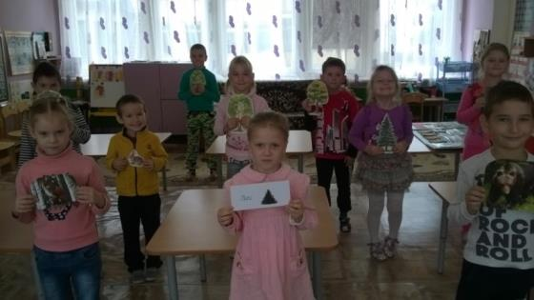
- Зелёные насаждения занимают почти половину всей территории нашей Родины. Большая часть лесов России – хвойные. Чем они отличаются от лиственных? Что такое хвоя? (Хвоинки – это тоже листья, только особой формы, короткие, длинные, собранные в пучки по несколько штук вместе, растущие попарно или отдельно).
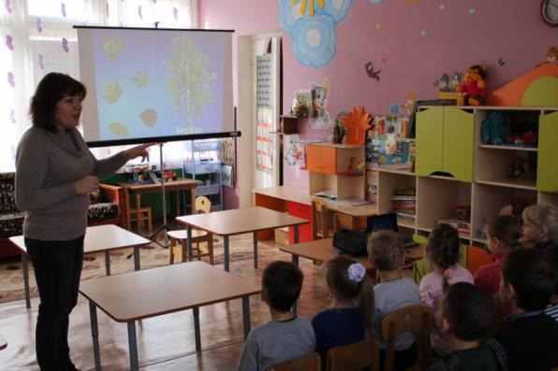
- Ребята, подскажите, какие деревья растут в лесах? (Ответы детей: ель, сосна, берёза, дуб и липа, осина, клён и рябина). Представим, что подул ветерок и принес нам листочки с деревьев. А вот с какого дерева листочек прилетел, мы с вами попробуем определить. У нас есть компьютерная игра «С какого дерева листочек?» (Дети сами называют дерево, подбирают нужный листочек. На экране сразу виден результат - верное решение или нет).
- Ребята, в игре Фея леса преподнесла нам гостинцы. Красиво в лесу, правда? Я прочитаю стихотворение, а вы подумайте, о каком времени года в нем идет речь?
Осень.
Берёзы косы расплели,
Руками клёны хлопали,
Ветра холодные пришли,
И тополи затопали.
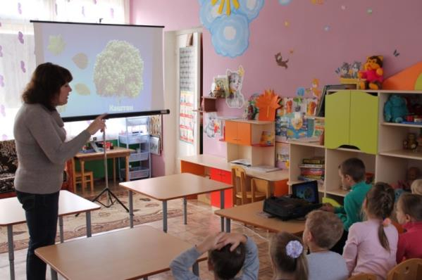
Поникли ивы у пруда,
Осины задрожали,
Дубы, огромные всегда,
Как будто меньше стали.
Всё присмирело, съёжилось,
Поникло, пожелтело.
Лишь ёлочка пригожая
К зиме похорошела.
М. Садовский

- Итак, мы с вами пришли с осенний лес. Я предлагаю вам удобно сесть на стульчиках, прислушаться к звукам осеннего леса, насладиться красотой природы.
(Релакс-минутка «Осень в лесу»). 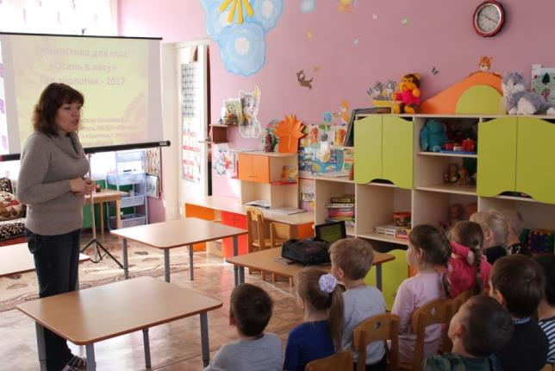
- В лесу тихо, только птицы и звери нарушают покой. Но кто-то еще проходит по лесу. Посмотрите, кто – то идет нам навстречу.
(Появляется лесник)
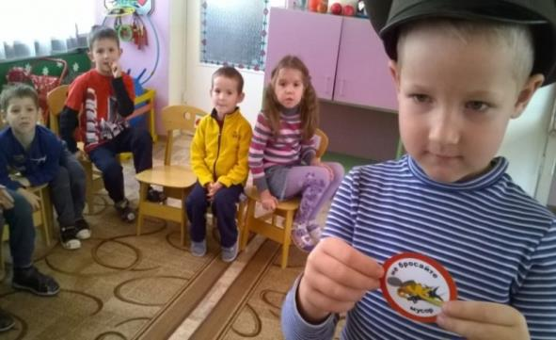
Лесник: - Здравствуйте, ребята! Добро пожаловать в лес. Я – лесник. Я забочусь о лесе – берегу его от пожара, помогаю животным в трудную минуту: зимой в голод, весной в половодье. Очищаю лес от старых деревьев, намечаю посадки новых деревьев, борюсь с нарушителями. В лесу можно отдыхать, но нужно и соблюдать правила безопасности в лесу. Ведь лес – это дом для растений и животных. Я предлагаю поиграть вам в игру «Береги природу! Лесные знаки». (Лесник показывает знаки, которые рассказывают, что запрещается делать в лесу).
-Ребята, к сожалению, не все люди знают о правилах поведения в лесу. Многие оставляют после отдыха, прогулок по лесу после себя мусор. Я предлагаю вам очистить лес от отходов. Для этого у нас есть мусорные баки для разных видов отходов – для стекла, металла, пластика и пищевых отходов. Давайте соберем мусор по бакам в соответствии с материалом. Я предлагаю поиграть вам в игру «Утилизация мусора!».
Лесник: Спасибо вам, ребята! Вы подрастете и станете настоящими экологами, будете оберегать и защищать природу! А мне пора обходить свои владения.
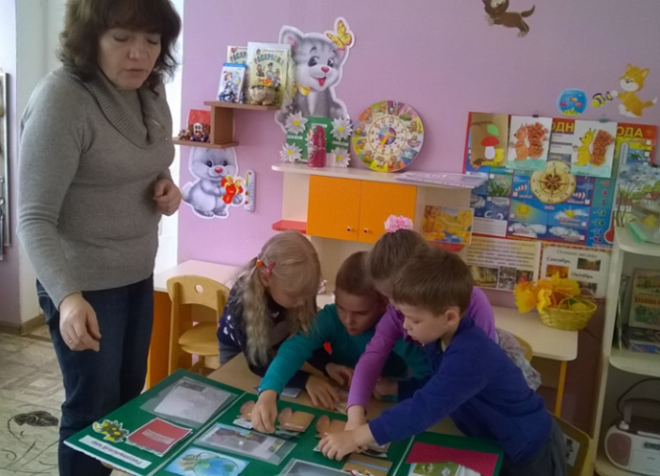
(Лесник уходит)
- Мы можем увидеть много растений в лесу, много зверей и птиц здесь живёт. И во всём строгий порядок. Всё в нём крепко – накрепко связано и существует по своим лесным законам: и насекомые, и птицы, и звери, и грибы, и все растения.
- С какой целью человек ходит в лес?
(Ответы детей: подышать свежим воздухом, полюбоваться красотой природы, послушать голоса леса, собрать грибы, полакомиться ягодами).
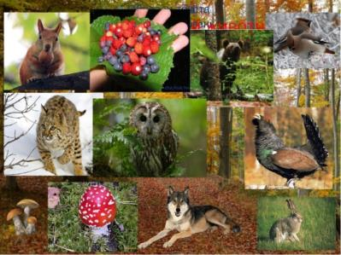
- Почему говорят «Лес – наше богатство»? (Ответы детей: лес даёт нам чистый воздух, ягоды, орехи, грибы; лес – украшение планеты, здоровье людей, лес – родной дом для растений и животных).
- Как люди ещё используют лес? (Ответы детей: из дерева изготавливают мебель, бумагу, музыкальные инструменты, нитки и т.д.)
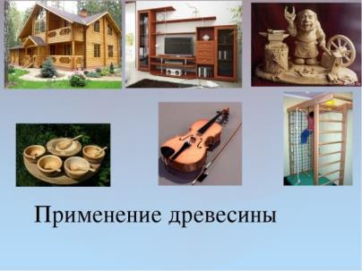
- Лес – это не только чистый воздух, сырьё, но и бесценная красота. И эту красоту и богатство люди должны беречь.
Берегите русский лес,
Он – источник всех чудес!
Чтобы всюду зеленели
Сосны, вязы, клёны, ели,
Берегите лес!
Белке, кунице, зайцу, лисице
Лес – дом родной.
Птице и зверю хочется верить в мир и покой!
Ф. Лисичкин
- Ребята, осень наряжает лес в какие – то сказочные одежды. Недаром во многих стихотворениях об этом времени года авторы употребляют такие слова, как «золото», «позолота». Какой цвет в нашей палитре мы будем использовать, когда слышим эти слова?
- Сегодня мы создадим объемную аппликацию «Осень в лесу». А пока мы будем выполнять работу, для нас прозвучит красивая мелодия.
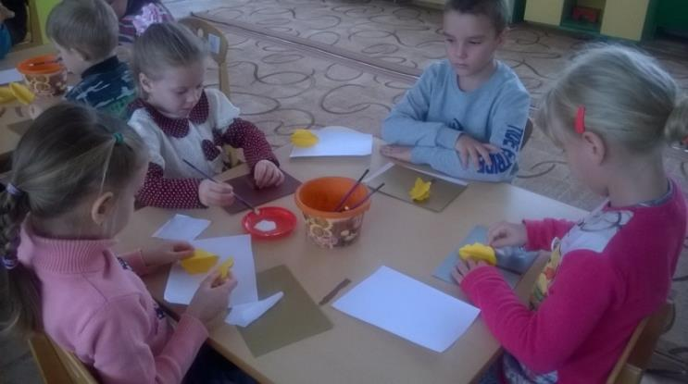
На желтом листе бумаги распечатаны шаблоны кроны деревьев (по 3 заготовки на каждого ребёнка), ствол дерева. Кроны деревьев складываются по вертикали пополам, приклеиваются друг к другу. На основу наклеивается ствол дерева, объемная крона. С помощью обрывной аппликации приклеиваются облетающие листья.
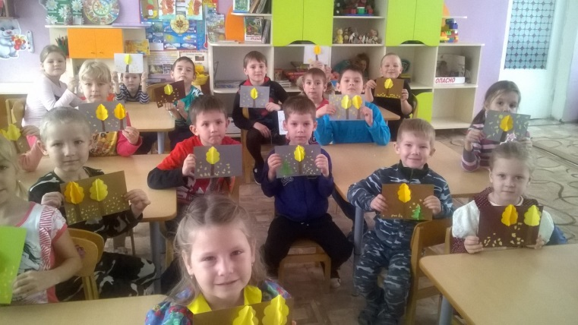
- Какой красивый лес у нас получился. Мы будем часто приходить в лес. Лес наш друг и помощник. Мы много с вами узнали о пользе леса: дает древесину, лекарства, грибы, ягоды, орехи. В лесу мы наслаждаемся природой. Лес – это наше богатство! Берегите лес! С какой новой профессией мы познакомились? (Лесник). Люди этой профессии заботятся о лесе – берегут его от пожара, помогают животным в трудную минуту – зимой в голод, весной в половодье. Они очищают лес от старых деревьев, намечают посадки новых деревьев, борются с браконьерами (люди, которые истребляют животных, охотятся на них без разрешения).
- Ребята, вы согласны защищать и беречь лес? Тогда и природа скажет вам спасибо.
Николаева С. Н. Юный эколог. Система работы в подготовительной к школе группе детского сада. Для работы с детьми 6-7 лет. - М.:МОЗАИКА-СИНТЕЗ, 2010. - 168 с.: цв.вкл.
Интернет ресурсы: https://xn--j1ahfl.xn--p1ai/library/konspekt_otkritogo_itogovogo_zanyatiya_po_ekologii_v_140202.html
https://videouroki.net/razrabotki/zaniatiie-v-podghotovitiel-noi-k-shkolie-ghruppie-po-ekologhii-lies-nashie-bogha.html

